別紙2
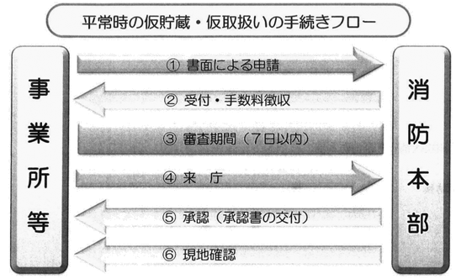

平常時の危険物仮貯蔵・仮取扱いの申請は、申請から承認まで7日を要します。
申請に係る事前の相談を含めれば更に承認まで期間を要します。

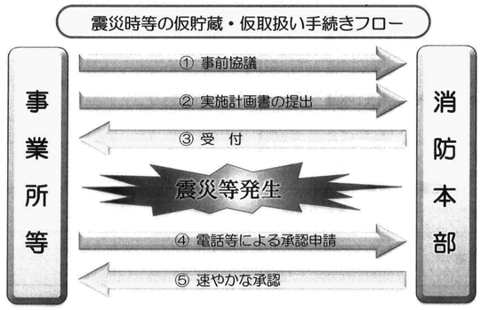

事前に震災時等における実施計画書を提出しておくことで、震災時等に必要となった申請を電話等で行うことができ、申請から承認(口頭)が即日可能になります。これにより、緊急に必要となった危険物の貯蔵等が迅速に行うことができ、スムーズな災害復旧を図ることができます。ただし、申請書は後日改めて提出する必要があります。この場合、震災等の状況により申請手数料の免除が適用される場合があります。

